实验四 8255选通输入
实验目的：
进一步熟悉星研集成开发环境的使用方法、微机接口程序编写调试的基本流程。
掌握并行接口芯片8255工作在方式1输入时的工作原理和使用方法。

实验要求：
使并行接口芯片8255的端口B工作在方式1选通输入状态，端口A工作在方式0输出状态，通过B端口读入开关量数据，并将读入数据写入A端口控制发光管。

实验器材：
电脑一台，微机原理与接口实验箱一台，连接导线若干。

实验原理：
1. 认真阅读教科书相关章节内容，了解8255端口B在方式1选通输入模式下工作的时序，设计好从开关读入一次数据的步骤，画好程序设计的流程图，按现有的硬件连线设计好程序（请在读入一次数据后加入适应的延时）。
2. 阅读“星研集成开发环境的使用”文档，掌握接口程序开发调试的一般流程。

开始
读 C口

初始化8255，写入控制字（B口方式1输入、A口方式0输出）

Y
判断PC1是否等于0
N
读 B口

延时

写 A口

硬件连线：
D3区：8255片选CS、地址A0、A1 连接 A3区：系统CS1、A0、A1
D3区：JP20(PB7-PB0)、JP23(PA7-PA0) 连接 F4区：JP27(1-8)开关、JP19(1-8)发光管
D3区：PC2 连接 B2区的下降沿脉冲； D3区：PC1 连接 F4区的LED1灯

附：发光管、开关线路图

2．29 F4区：发光管、开关
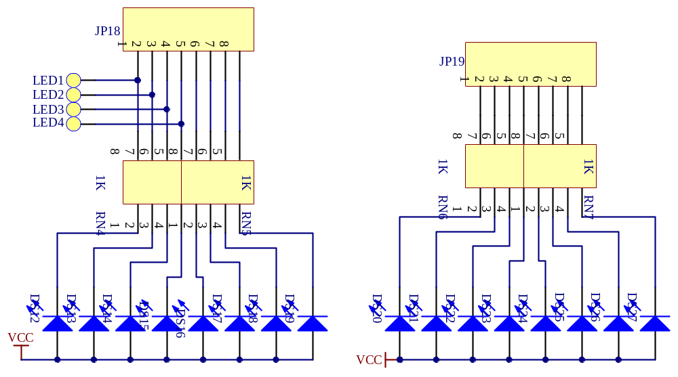
发光管电路原理图
JP18、JP19：发光管控制接口，0－灯亮，1－灯灭
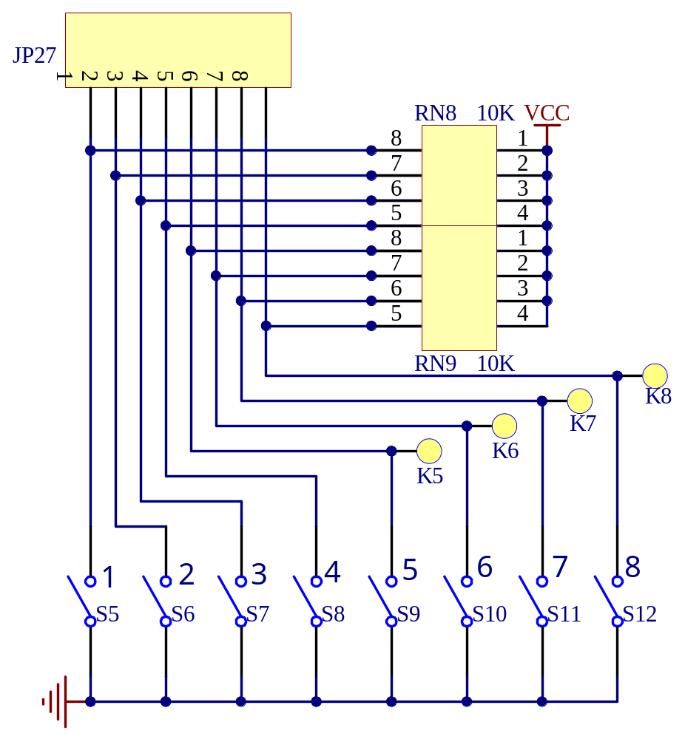
开关电路原理图
JP27：开关控制接口；闭合－0信号，断开－1信号

